**Star Wars: Battlefront 2 - Game bắn súng cực khủng của năm 2017 chính thức lộ diện**

Ra mắt 2 năm sau người tiền nhiệm, Star Wars: Battlefront 2 hứa hẹn sẽ tiếp tục mang đến cho game thủ một chiến trường Star Wars cực kì rộng lớn và hoành tráng.

Sau nhiều hình ảnh úp mở thì tựa game bắn súng Star Wars: Battlefront 2 đã được hãng phát hành EA công bố thông qua một đoạn trailer hết sức hoành tráng với những hình ảnh bắt mắt về cuộc xung đột giữa các thế lực trong thế giới Star Wars. Đồ họa của phần tiếp theo này xem ra còn ấn tượng hơn phiên bản năm 2015 vốn cũng có chất lượng hình ảnh không chê vào đâu được với mô hình nhân vật chi tiết, biểu cảm chân thực và tất nhiên là cả những phi thuyền, chiến hạm, robot đầy bề thế.


Vũ khí hủy diệt Death Star xuất hiện trong Star Wars: Battlefront 2.


Nhưng điều khiến cho các fan hâm mộ của Star Wars cảm thấy thích thú nhất đó là sự hiện diện của nhiều nhân vật phim quen thuộc trải dài khắp nhiều thế hệ, từ Yoda, Luke Skywalker, Darth Maul cho tới các gương mặt mới chỉ xuất hiện ở phần Star Wars VII như Kylo Ren, Rey.

Trailer giới thiệu chính thức của Star Wars: Battlefront 2.

Được biết kì này, Star Wars: Battlefront 2 bên cạnh việc mang đến đấu trường mạng với quy mô cực lớn như thường lệ còn giới thiệu tới game thủ một chế độ chơi chiến dịch có cốt truyện liên quan tới Inferno Squadron - một lực lượng trực thuộc phe Galatic Empire. Đây hứa hẹn sẽ là góc nhìn thú vị khi người chơi không còn vào vai chính diện nữa mà sẽ tham gia cuộc chiến giữa các vì sao với tư cách "lâu la" của phe phản diện.

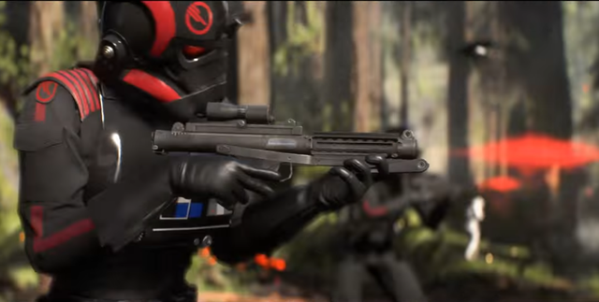

Star Wars: Battlefront 2 dự tính sẽ được phát hành vào ngày 17/11 dành cho các hệ máy PS4, Xbox One và PC.